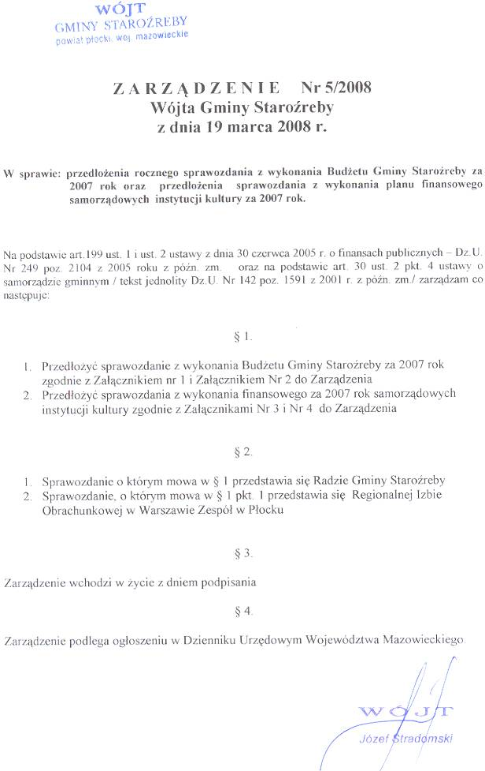
Sprawozdanie dostępne w Urzędzie Gminy Staroźreby.

